**Liiklusohutuse audit**

Tselluloosi kvartali mahasõit Peterburi teelt Tallinnas

Auditi etapp: esialgne planeering

|  |  |  |  |
| --- | --- | --- | --- |
| Vastutav täitja | Ain Kendra |  | “ 31” detsember 2020.a. |

Tallinn 2020

**Sisukord**

1 Sissejuhatus 3

2 Auditi alus 3

3 Üldteave 3

3.1 Pädev asutus 3

3.2 Projekteerija ja auditeeritav projekt 3

3.3 Audiitormeeskond 3

4 Auditeeritava tänavalõigu ja eskiislahenduse kirjeldus 4

4.1 Olev olukord 4

4.2 Avariid 6

4.3 Eskiislahendus 9

4.4 Üldhinnang eskiislahendusele 9

5 Varasemad auditid 10

6 Auditi metoodika 10

6.1 Auditi põhimõtted 10

6.2 Välitööd 10

6.3 Riskianalüüs 11

7 Avastatud probleemide kirjeldused ja leevendusettepanekud 12

A. Üldised probleemid 12

B. Sõidukiliikluse probleemid 14

C. Haavatavate liiklejatega seotud probleemid 20

8 Kokkuvõte 26

9 Audiitorite deklaratsioon 26

LISA 1. Auditi tellimise tehniline kirjeldus 28

LISA 2 Liiklusriskide paiknemine eskiisil 29

LISA 3 Liiklusanalüüs 30

# Sissejuhatus

Käesolev liiklusohutuse audit on koostatud Tallinna linnas Peterburi teele kavandatavale Juhkentali äri- ja elukvartali juurdepääsu eskiislahendusele, et anda hinnang selle lahenduse ohutusele.

Eskiislahenduse analüüsi ja riskide hindamise tulemusena soovitavad audiitorid rakendada erinevaid meetmeid, mis tagaks liiklejatele ohutumad liiklemistingimused.

Käesolev aruanne käsitleb ainult liiklusohutust. Auditi tellimuse tehnilises tingimuses nõutud liiklusanalüüs on esitatud aruande LISA 3.

# Auditi alus

Auditi koostamise aluseks on järgnevad dokumendid:

* Auditi tellimise tehniline kirjeldus, Tallinna Transpordiamet (LISA 1)
* Majandus- ja taristuministri 02.07.2015 määrus nr 83 (1)
* Ehitusseadustik (2)
* Eesti rahvuslik Liiklusohutusprogramm 2016-2025 (3)

# Üldteave

## Pädev asutus

Tallinna Transpordiamet

Esindaja: Talvo Rüütelmaa

## Projekteerija ja auditeeritav projekt

|  |  |
| --- | --- |
| Projekt/objekt: | Peterburi tee - Tselluloosi kvartali tee ühendamise eskiislahendus |
| Projekti koostaja: | K-Projekt |
| Töö nr: | 20113 |
| Projekti vastutav isik: | K.Koplus |

## Audiitormeeskond

|  |  |
| --- | --- |
| Töövõtja nimi: | T-Konsult |
| Töö nr: | 20083 |
| Audiitormeeskonna juht: | Raul Vibo, volitatud teedeinsener 8, kutsetunnistus 120502 |
| Kaasatud eksperdid nende pädevus ja ülesanded: | Ain Kendra, volitatud teedeinsener 8, kutsetunnistus 144222  Tiit Metsvahi, volitatud teedeinsener 8, kutsetunnistus 129216 |
| Auditeerimise etapp: | Esialgse planeerimise etapp (eskiis) |
| Töö teostamise aeg: | 07.12. kuni 27.12. 2020 |
| Välitööde teostamise aeg: | 10.12.2020; 21.12.2020. |

# Auditeeritava tänavalõigu ja eskiislahenduse kirjeldus

Audiitoritele on esitatud lisaks lähtetingimustele kaks eskiisjoonist. Ülejäänud asjassepuutuva informatsiooni on audiitorid hankinud iseseisvalt.

## Olev olukord

Auditeeritav eskiislahendus mõjutab Tallinna linnas Peterburi maanteed lõigus Veerenni tänavast kuni Tartu maanteeni ning Peterburi teest kesklinna poole jäävat tänavavõrku.

Eskiislahendusega soovitakse Tselluloosi kvartalile (Joonis 1) luua otsejuurdepääsu Peterburi teelt (Joonis 2).

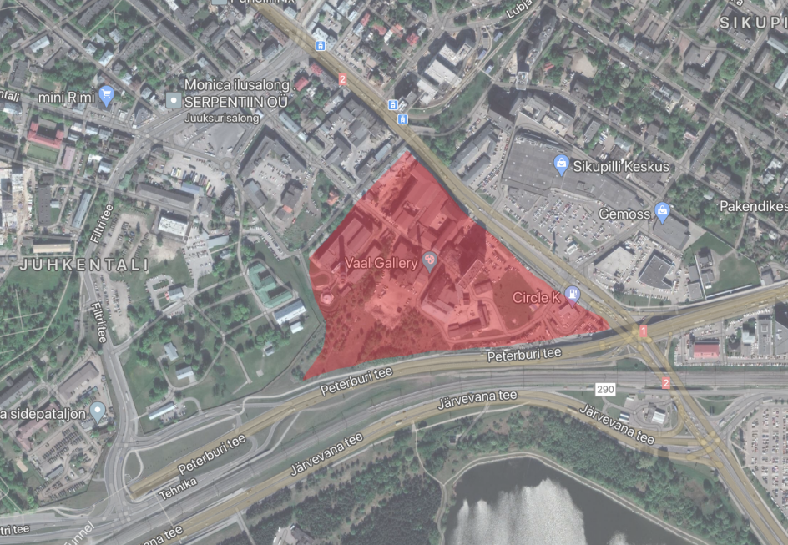

Joonis 1 Tselluloosi kvartali asukoht

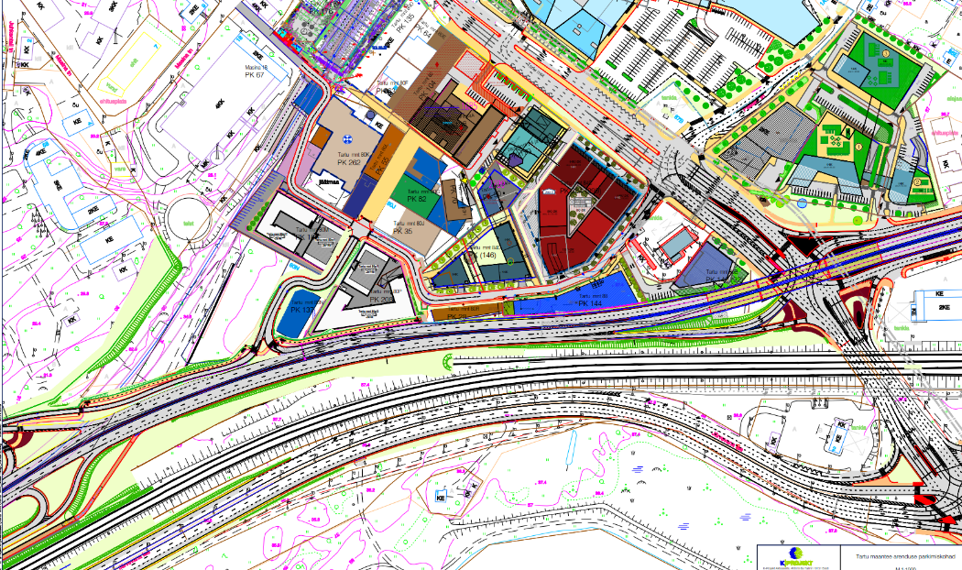

Eskiisprojektiga lahendatud mahasõit Peterburi teelt Tselluloosi kvartalisse

Joonis 2 Eskiisprojektiga kavandatav mahasõit Peterburi teelt, punasega auditi vaatlusala

Tselluloosi kvartal jääb Tallinna Kesklinna linnaosas kahe suure magistraaltänava vahelisse kolmnurka. Lääneküljelt piirab kvartalit Kaitseväe peastaap, mille ulatuslik läbipääsupiiranguga ala katkestab ühendusi Filtri teelt.

Ala ümbritseva tänavavõrgu orienteeruvad liiklussagedused (Stratum 2016):

* Filtri tee – TTL 1192 / AKÖL ca 12,000
* Odra – TTL 2023 / AKÖL ca 21,000
* Tartu maantee – TTL 2972 / AKÖL ca 30,000
* Peterburi tee – TTL 4450 / AKÖL ca 45,000

## Avariid

Liiklusavariide teave pärineb Liikluskindlustuse Fondi (LKF) ja Maanteeameti andmebaasist (MALIS). Maanteeameti andmebaasis on vaid inimkahjudega avariide info (kuni 2019), LKF andmebaasist leiab kõik kindlustusjuhtumid vahemikus 2012-2020 (kolm kvartalit).

Ka kolmel varasema aasta kohta on sellest baasist leitud andmeid vaid kahe liiklusõnnetuse kohta (P7 ja P9).

Antud juhul on avariid välja toodud veidi pikema lõigu kohta, kui see otseselt seondub eskiisis kavandatud kvartali ühendusega. Kokku on vaadeldava perioodi jooksul toimunud 19 avariid, neist 4 on aset leidnud rambil ja 15 linna kiirtee 750 meetri pikkuse lõigu sõidusuunal Mustamäele. Avariide paiknemine on näha Joonis 3 ja olulisem teave avariidest Tabel 1. Eraldi on välja toodud kiirtee ja mahasõidu võimalik konfliktala, kus vaadeldaval perioodil on toimunud 9 liiklusõnnetust. Liiklusõnnetused paiknevad sellel eraldi väljatoodud alal hajutatult, aga enne tunnelisse suubumist on selgelt eristuv õnnetuste koondumiskoht. Kogu vaadeldaval 0,75 km pikkusel lõigul on perioodi vältel toimunud 0,9 liiklusõnnetust miljoni auto-km kohta, siis see on praktiliselt sama mis näiteks Järvevana tee lõigul raudtee ülesõit – Veerenni (arvesse ei ole võetud raudteeülesõidukoha mõjualas toimunud liiklusõnnetusi, kus on oluline õnnetuste koondumiskoht). Vaadeldaval lõigul oleval tunnelieelsel koondumiskohal on aga liiklusõnnetuste suhteline näitaja ligi kaks korda kõrgem.

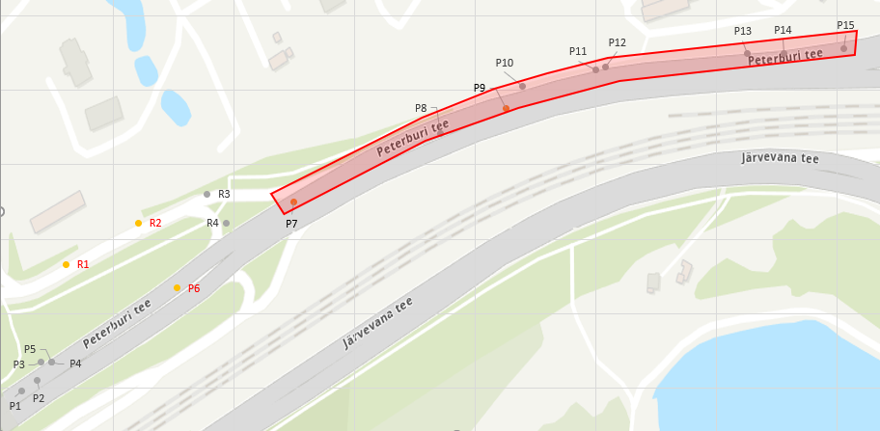

Joonis 3 2017 – 2020. aastal toimunud avariide asukohad

Tabel 1 2017 – 2020. aastal toimunud avariide põhiandmed (juhtumi nr kooskõlas Joonis 3 olevaga)

|  |  |  |  |  |  |  |  |  |
| --- | --- | --- | --- | --- | --- | --- | --- | --- |
| Juhtum | Kuupäev | Kellaaeg | Vigas-tatuid | Liiklusõnnetuse liik | | | | Kokku |
| Tagant otsasõit | Reastu-mine | Ühesõiduki avarii | Muu avarii |
| Linna kiirteel | | | | | | | | |
| P1 | 1/13/2017 | ? |  |  |  | 1 |  | 1 |
| P2 | 6/21/2019 | 17:37 |  | 1 |  |  |  | 1 |
| P3 | 11/28/2017 | 12:40 |  | 1 |  |  |  | 1 |
| P4 | 3/6/2017 | 8:25 |  | 1 |  |  |  | 1 |
| P5 | 7/5/2019 | 9:32 |  | 1 |  |  |  | 1 |
| P6 | 1/15/2020 | 9:00 |  | 1 |  |  |  | 1 |
| P7 | 3/9/2019 | 2:24 | 2 |  |  | 1 |  | 1 |
| P8 | 7/12/2017 | 14:10 |  |  | 1 |  |  | 1 |
| P9 | 9/8/2017 | 9:30 | 1 | 1 |  |  |  | 1 |
| P10 | 10/3/2017 | 19:36 |  | 1 |  |  |  | 1 |
| P11 | 11/8/2017 | 6:20 |  |  | 1 |  |  | 1 |
| P12 | 10/20/2017 | 17:07 |  |  |  |  | 1 | 1 |
| P13 | 11/21/2017 | ? |  |  |  | 1 |  | 1 |
| P14 | 2/13/2019 | 15:55 |  | 1 |  |  |  | 1 |
| P15 | 7/31/2017 | 9:20 |  | 1 |  |  |  | 1 |
| Kokku linna kiirteel | | | 3 | 9 | 2 | 3 | 1 | 15 |
| Rambil | | | | | | | | |
| R1 | 3/11/2020 | 13:45 |  |  | 1 |  |  | 1 |
| R2 | 4/22/2020 | ? |  |  |  | 1 |  | 1 |
| R3 | 9/29/2018 | 12:30 |  | 1 |  |  |  | 1 |
| R4 | 1/8/2018 | 17:00 |  | 1 |  |  |  | 1 |
| Kokku rambil | | | 0 | 2 | 1 | 1 | 0 | 4 |
| Üldse kokku | | | 3 | 11 | 3 | 4 | 1 | 19 |

Kui üleüldiselt on valdavaks avarii liigiks tagant otsasõit, siis nimetatud piirkonnas on see ka nii, ainult üks avarii ei ole sellest liigist. Samas tuleb silmas pidada, et liitumisala lõpus võib ka häiriv reastumine põhjustada tagant otsasõidu.

Võrdluseks olgu toodud, et kiirtee vastassuuna sama pikal lõigul on toimunud sama perioodi vältel 15 avariid. Võrdlus ei ole siiski päris korrektne, sest liiklusolud on sõidusuundadel kaunis erinevad. Kui Mustamäele kulgev suund paikneb langul, siis vastassuund tõusul, mis muude võrdsete olude puhul on veidi ohutum. Kui Mustamäele kulgeval suunal on üks hargnemis- ja üks liitumisala, siis vastassuunas on tegemist ühe hargnemisala ja ühe põimumisalaga. Neist viimane on märgatavalt ohtlikum kui liitumisala. Lisaks tuleb arvestada sellega, et rambi lõpus parempöörde sooritamiseks raudteeviadukti alla on läbilaskvus õhtustel tippaegadel ammendunud ja selle tulemusena sõidukite järjekord hõivab pea poole põimumisala pikkusest, millel omakorda on väikese raadiusega nähtavust piirav vertikaalkõver.

Ainult ühe võrra suurem avariide arv ei anna alust olulisteks järeldusteks, aga kahjunõuete keskmise suuruse ligi neljakordne erinevus viitab ohutustasemete erinevusele. Paraku midagi jääb ka ebamääraseks, sest tabelist näeme, et kahe avarii puhul on tegemist kokku kolme vigastatuga, aga neid õnnetusi me Liikluskindlustusfondi andmebaasist ei näe. Samas näeme, et kahe vastassuuna avarii puhul oli nõudes fikseeritud nii asja, kui ka inimkahju ja need nõuded olid tasemel 30 kuni 38 tuhat eurot.

Ka vastassuunas on valdavaks avarii liigiks tagant otsasõit, kuid 1/3 juhtudest on tegemist ümberreastumisel toimunud avariidega, mis lühikese põimumisala puhul on loomulik.

42% avariidest leiavad aset kas hommikusel või õhtusel tipptunnil, kusjuures hommikune on selges ülekaalus. Paraku pole 21%-l juhtudest avarii toimumise aeg fikseeritud.

## Eskiislahendus

Auditeeritav objekt koosneb eraldatud sõidusuundadega linna põhimagistraali Peterburi tee lõigust, mis vaadeldavas osas toimib linna kiirtee režiimis, kus suurimaks lubatud kiiruseks on 70 km/h. Sellele linna kiirteele kavandatakse mahasõitu Tselluloosi kvartalisse, mille külgetõmme detailplaneeringute realiseerimise tulemusena kasvab võrreldes tänasega märkimisväärselt. Projekteeritud mahasõit peaks teenindama hakkama vähemalt 3000 sõiduautot mahutavat parkimisala.

Kuna käesoleva eskiisiga lahendataks ligipääs parkimisalale ainult Peterburi tee idapoolselt harult, siis see ei saa kujuneda parkimisalale ainsaks ligipääsuks. Hinnanguliselt saab see ühendus tagada nõudlust kogumahust ca 15 – 20 % ulatuses, sest orienteeruvalt selline määr on kooskõlas nõudluskohtade paiknemisega linna plaanis ja üldise tänavavõrgu lahendusega.

Linna kiirteelt alguse saav aeglustusrada, mille pikkuseks on kavandatud koos kaldosaga 150 meetrit, lõpeb ringikõverikuga, mille raadius veidi vähem kui 15 meetrit. Kõverikule on kavandatud jalakäijate ülekäigurada.

Kvartalist väljasõit ei liitu vahetult Peterburi teega, vaid Peterburi-Filtri ristmiku rambiga.

Otseselt puudutab eskiislahendus Peterburi tee veidi vähem kui 300 meetri pikkust lõiku, kuid kaudselt ka lähemaid ristmikke ja laiemalt kogu tänavavõrku Tselluloosi kvartali sees ja ümbruses.

Eskiislahendus näeb ette ka jalgratta- ja jalgtee paralleelselt Peterburi teega, mis on ühendatud kvartali sisetänavatega. Ebaselgeks jääb nende jätkuvus läbi kvartali. Jalgratta- ja jalgteede ristumised sõiduteega on markeeritud vöötradadena (jalakäijate ülekäigukoht)

## Üldhinnang eskiislahendusele

**Kavandatud eskiislahendus on vastuolus ohutu tee põhimõtetega**. Linna kiirteele ei ole õige kavandada otseseid ligipääse kvartalisisestele teedele, sest see on vastuolus funktsionaalse hierarhia ja kiirusrežiimi astmelise vähendamise põhimõttega. See omakorda suurendab liiklusõnnetuste tekke riski.

Lisaks kavandatud mahasõidule on sellel lõigul ka olemasolev mahasõit, enne tunnelisse suubumist Filtri tee foorreguleeritud ristmiku rambile.

Kvartalist väljumine on eskiislahenduses kavandatud mõnevõrra soodsamalt, sest otsest ühendust põhitänavaga ei ole kavandatud, vaid ühendus seotakse rambiga ja rambi ning Filtri tee lõikumine on juba praegu lahendatud foorjuhitava ristmikuna, kus hetkel ka tipptundidel on läbilaskvuse reserv olemas.

Suhteliselt tagasihoidlikule alale on ette nähtud viide kohta jalgratta- ja jalgtee lõikumised sõiduteedega vöötradadena. Lisaks kogu jalakäijate liikumisteed on nii plaaniliselt kui ka vertikaalselt seotud tänase lahendusega, mis sunnib jalakäijaid liikuma aeg-ajalt võrdlemisi suurtel kalletel. Pikiprofiil ja eeldatav jalgratturite hulk tähendab suuri kiiruste erinevusi ja seetõttu ohtlikke konflikte jalakäijate ja ratturite vahel.

Kuna Peterburi teest lõunapoole ei jää vahetult maakasutust, ainult transpordi koridorid (Tallinn-Ülemiste raudtee, Järvevana tee) ja Ülemiste järve kaitsetsoon, siis puudub antud lõigul vajadus jalakäijatel ja ratturitel ületada Peterburi teed. Filtri tee ristmiku juures on olemas tunnel ning minimaalne läbipääs on olemas Tartu maantee ääres viadukti all. Olemasolev Filtri tee juures olev tunnel ei ole kasutajasõbralik, seda on ka raske leida, kuid parema alternatiivi puudumisel seda kasutatakse vähemalt Järvevana tee äärsesse bussipeatusesse pääsemiseks.

# Varasemad auditid

Audiitormeeskonnale teadaolevalt varasemad auditid puuduvad.

# Auditi metoodika

## Auditi põhimõtted

Liiklusohutuse audit lähtub rahvusvaheliselt tunnustatud auditeerimise põhimõtetest:

* audit on sõltumatu, audiitorid ei ole osalenud projekti ettevalmistamises ega koostamises, samuti ei ole seotud ühegi projektist sõltuva isikuga;
* audit ei ole normidele ega õigusaktidele vastavuse kontroll;
* audit on kavandatud või ehitatud liiklusruumi riskianalüüs kõigi liiklejate vaates;
* audit käsitleb ainult liiklusohutusega seonduvaid probleeme;
* audit ei käsitle konstruktsioonide püsivust ja sellest tulenevaid riske;
* audit ei võta vastutust projekteerijalt ega pädevalt asutuselt;
* auditis pakutavad leevendusmeetmed on soovituslikud, mitte kohustuslikud;
* audit kehtib vaid auditeerimiseks esitatud lahenduse kohta.

Tulenevalt Ehitusseadustikust (2) peab projekteerimine ja ehitamine olema ohutu, valmivad ehitised ja tehiskeskkond ei tohi ohustada inimeste tervist, elu ega vara. Liiklusohutusauditi eesmärk on aidata tee omanikul rajada ohutu tee ning võtta vastutus.

Liiklusohutuse tagamisel lähtutakse Liiklusohutusprogrammis (3) nullvisioonist, mille kohaselt vastutus liiklusohutuse eest kannavad ka liikluskeskkonna kavandajad.

Liiklusohutuse tagamisel on lisaks nullvisioonile sõnastatud kestliku ohutu tee printsiibid (4).

## Välitööd

Auditi läbiviimise oluliseks osaks on välivaatlused auditeeritaval teelõigul. Välivaatluste eesmärk on tuvastada liiklejate käitumismustreid, konflikte, nähtavuspiiranguid, keskkonna, sh märkide ja viitade loetavust.

## Riskianalüüs

Liiklusrisk on igasugune oht liikleja elule ja tervisele ning varale, mis tuleneb ühe või enama liikluses osaleva poole liiklusvektori konfliktist liikluskeskkonna või teise liikleja liiklusvektoriga. Riski hinnatakse konflikti vallandumise kahemõõtmelise riskimaatriksiga, milles risk on tõenäosuse ja tagajärje raskusastme korrutis.

Eesti rahvusliku liiklusohutusprogrammi kohaselt (1) tuleb liiklussüsteemis välistada rasked vigastused ja surmad. Seega tuleb riske, mille tagajärjeks on rasked inimkahjud, kas välistada või leevendada.

Riskianalüüsis kasutatav riskimaatriks koos selgitustega on kujutatud Joonis 4. Sellel punasega markeeritud riskihinnangud on sellised, mille puhul tuleks kindlasti probleem välistada või leevendada.

Nii liiklusõnnetuse esinemise tõenäosust kui ka raskusastet on hinnatud subjektiivselt suhtelises skaalas lähtudes audiitorite kogemustest ja teadmistest. Hinnang kujutab antud olukorra jaoks halvimat võimalikku. Väga väikese tõenäosega võib olukord kujuneda veelgi hullemaks, aga kergemate tagajärgede tekke tõenäosus kasvab sedavõrd, mida kergemaks muutuvad olukorrad. Kerge tagajärg võib muutuda raskeks sõltuvalt avarii liigist pelgalt 10% suurema sõidukiiruse tulemusena. Tõenäosus ei ole seotud niivõrd liiklussagedusega, kui olukorrast tuleneva liikleja eksimuse tõenäosusega.

|  |  |  |  |  |  |
| --- | --- | --- | --- | --- | --- |
| **Konflikti tagajärje raskusaste** | **9 Rasked vigastused või surm** | **9** | **18** | **27** | **36** |
| **6 Rasked vigastused** | **6** | **12** | **18** | **24** |
| **3 Kerged vigastused** | **3** | **6** | **9** | **12** |
| **1 Varakahju** | **1** | **2** | **3** | **4** |
| **Liiklusrisk** | | **1 Vähe tõenäoline** | **2 Pigem tõenäoline** | **3 Väga tõenäoline** | **4 Tõenäoline** |
| **Konflikti avaldumise tõenäosus** | | | |

Joonis 4 Riskimaatriks

# Avastatud probleemide kirjeldused ja leevendusettepanekud

Analüüsis toodud konfliktide asukohad on kantud koondkaardile, mis on toodud aruande LISA 2 (esitatud aruandes ka eraldi failina digikonteineris).

### Üldised probleemid

|  |  |  |  |  |
| --- | --- | --- | --- | --- |
| Probleem nr: |  | Risk enne/pärast | 18(6x3) | 12(6x2) (säilib olemasolev olukord) |
| Asukoht | Projektala tervikuna | | | |
| Riski selgitus | Eskiislahendus on vastuolus ohutu tee printsiipidega (4), mis on mitmete järgnevate tuvastatud riskide juurpõhjus:   * Segafunktsiooniga teed on ohtlikud; * Ohutu liiklus on homogeenne (kiirus, mass, suund); * Liikluskeskkond peab olema ettearvatav. | | | |
| Probleemi kirjeldus | Eskiislahenduses on ettenähtud ühesuunaline mahasõit linna põhimagistraalilt (Peterburi tee) vahetult ärikvartali sisetänavale ning samalt tänavalt pealesõit põhitänava ja jaotustänava (Filtri tee) ristmiku ühendusrambile. Selline lahendus toob kaasa mitmeid ebasoovitavaid tagajärgi, mis kõik kätkevad erinevaid ohte liiklejatele:   * põhimagistraalilt mahasõit vahetult kvartalisse raskendab orienteerumist ja toob kaasa liiklejate tahtmatult ebaadekvaatset käitumist (äkilised rajavahetused, kiirendused-pidurdused, tagurdamine, peatumine); * vaid ühest ilmakaarest juurdepääsetav kvartal ei arvesta kõigi liiklejate vajadustega, juurdepääs vahetult magistraalteelt soodustab autostumist; * kvartalist väljumisel on ebaselge, kas ja kuidas saab teekonda jätkata; * kuna ärikvartalil on ka teised väljapääsud, siis hakatakse kvartali sisetänavaid kasutama läbisõiduks (nn rotijooks). | | | |
| Leevendusettepanek | 1. Kuna ohutu tänavavõrk on hierarhiline, tuleks Juhkentali kvartali juurdepääs sellisena ka terviklikult lahendada ilma mahasõiduta põhimagistraalilt. Sõidukite juurdepääs kvartalisisestele äritänavatele peab toimuma kas olemasolevate (Filtri tee, Odra, Masina, vms) või planeeritava(te) jaotustänavate kaudu. 2. Kui on vältimatu ühenduse rajamine Peterburi teelt, siis tuleks see lahendada jaotustänava abil tervikliku kõiki suundi teenindava ristmiku abil. Arvestades Peterburi tee funktsiooni, liiklussagedusi ning kiirusrežiimi tuleks selline ristmik kavandada eritasandilisena. Samatasandilise ristmiku planeerimine ohutuna Järvevana tee tunneli ja Tartu maantee viadukti vahelisele alale ei ole võimalik ilma kogu teelõigu kiirusreziimi alandamata. | | | |
| Soovituslik hierarhiline tänavavõrk: põhitänavad (punane), jaotustänavad (sinine), juurdepääsud (roheline) | | | | |

|  |  |  |  |  |
| --- | --- | --- | --- | --- |
| Probleem nr: |  | Risk enne/pärast | 6(3x2) | 1 (1x1) |
| Asukoht | Kvartali sisetänavad | | | |
| Riski selgitus | Rotijooks ehk liiklusummikute vältimine kvartali siseteede kaudu | | | |
| Probleemi kirjeldus | Olukorras, kus põhimagistraalidel ja jaotustänavatel tekivad tipptundidel pikad ootejärjekorrad, hakkavad juhid otsima võimalust ummikust möödumiseks. Tänapäeval pakuvad neid lahendusi ka telefonirakendused (Waze, Google, jne). Paraku on tulemuseks kiirustavad sõidukijuhid juurdepääsutänavatel, kus on palju kaitseta liiklejaid ning parkimisvõimalust otsivaid sõidukeid. Ettevaatamatusest ja hoolimatusest tulenevad plekimõlkimised ja otsasõidud kaitsetutele liiklejatele. Tagajärjeks varakahju ja kergemad vigastused. | | | |
|  | | | | |
| Leevendus-ettepanek | Vaata probleemi A1 ettepanekud.  Probleemi saab leevendada kvartali sisetänavate rahustamisega selliselt, et läbisõit oleks üldjuhul vastunäidustatud ning sõidukite kiirused oleks füüsiliselt piiratud alla 30km/h (tõstetud ülekäigurajad ja ristmikud, shikaanid, kitsendused). | | | |

### Sõidukiliikluse probleemid

|  |  |  |  |  |
| --- | --- | --- | --- | --- |
| Probleem nr: |  | Risk enne/pärast | 18(6x3) | 9(3x3) |
| Asukoht | Kogu lõik | | | |
| Riski selgitus | Vähem kui 300 meetri pikkusel linna kiirtee režiimis töötaval teelõigul kahe järjestikuse aeglustusraja kavandamine ei taga liikluse sujuvust, sellest tingituna suureneb risk eelkõige tagant otsasõitudeks aga äkiliste rajavahetustel tekkivateks kokkupõrgeteks. Liiklejatel orienteerumisraskus, millest tulenevalt võidakse valida vale mahasõit. | | | |
| Probleemi  kirjeldus | Eskiislahendus säilitab aeglustusraja olemasolevale rambile, selle tulemusena on sõidukijuht suhteliselt suurel kiirusel liikudes tegema väga lühikesel tänavalõigul liiga kiiresti uusi otsuseid ja reageerima teiste liiklejate ootamatutele rajavahetustel või kiiruse muutustele, mis pingelise liiklusvoo korral suurendab liiklusõnnetuse tekke riski. Külgkokkupõrgete ja tagant otsasõitude tagajärjeks on kerged kuni rasked vigastused: kaelaluu murd, selgroo nihestus, luumurrud, peapõrutused, jne. | | | |
|  | | | | |
| Leevendus-ettepanek | Kavandada ainult üks mahasõit, mis tagab ühenduse ka olemasoleva Filtri tee ristmiku rambiga. Mahasõit uuelt ühendusteelt kvartalisse algab uue täiendava aeglustusrajaga. Enne selle aeglustusraja kaldosa algust peab vähemalt 30 meetri ulatuses olema uus ühendus magistraaltänava põhisõidurajast füüsiliselt eraldatud. Sellest tingituna tuleb alustada esimese aeglustusraja kaldosaga juba vähemalt 100 m varem kui eskiisis kavandatud.  Selline leevendusmeede vähendab põhitänaval hargnemiskonflikte, kuid konflikti asukoht on siiski ebasoodus puuduliku nähtavuse ja pikiprofiili tõttu (vaata probleem B2). Olukorda saab täiendavalt leevendada kvaliteetsete eel- ja suunaviitadega. | | | |
|  | | | | |

|  |  |  |  |  |
| --- | --- | --- | --- | --- |
| Probleem nr: |  | Risk enne/pärast | 18(6x3) | 6(3x2) |
| Asukoht | Mahasõidu aeglustusraja algus kuni viadukt. | | | |
| Riski selgitus | Puuduliku nähtavusega (kumer vertikaalkõver viaduktil) ja järsu pikilanguga (-5%) teelõigul lisaraja algus, kus on võimalik ootejärjekord ehk seisvad sõidukid, millele otsasõitu ei ole kiiruselt 70km/h võimalik vältida. Tagajärjeks rasked vigastused: kaelaluu murd, selgroo nihestus. | | | |
| Probleemi kirjeldus | Peterburi maantee ületab Tartu maantee viaduktiga, millel on suhteliselt väikse raadiusega kumer vertikaalkõver ja järgneb järsk langus.  Analoogne olukord on ka teisel sõidusuunal, kus viaduktile järgneb foorreguleeritud ristmik. Statistika näitab sellel langul sagedasi tagant otsasõite, olukord peegelduks ka planeeritavale mahasõidule. | | | |
|  | | | | |
| Leevendus-ettepanek | Mahasõit tuleks viia viaduktist kaugemale, et parandada nähtavust ja vähendada pakkimise riski põhisõiduradadel, kuid see oleks vastuolus probleemi B1 ettepanekuga.  Olukorda saab leevendada adaptiivse juhtimisega ja muutmärkidega. Kui sensorid tuvastavad mahasõidul ummiku ja tekib oht pakile tagantotsasõiduks, tuleb liiklejaid eelnevalt hoiatada ja kiiruspiirangut alandada 70>50>30. | | | |
|  | | | | |

|  |  |  |  |  |
| --- | --- | --- | --- | --- |
| Probleem nr: |  | Risk enne/pärast | 12(6x2) | 3(3x1) |
| Asukoht | Aeglustusraja lõpuosa - hargnemiskoht | | | |
| Riski selgitus | Risk erinevat liiki kokkupõrgeteks | | | |
| Probleemi  kirjeldus | Aeglustusraja lõpuosa on füüsiliselt põhirajast eraldamata, see loob võimaluse hilinenud äkiliseks rajavahetuseks, mis suurendab tagant otsasõidu, külgkokkupõrke ja ka ülekäigurajal olevale kergliiklejale otsasõidu riski | | | |
|  | | | | |
| Leevendus-ettepanek | 1. Kavandada geomeetriline lahendus, mis sunniks liiklejat astmeliselt kiirust vähendama 2. Tõkestada füüsiliselt vahetult mahasõidu eel äkiline rajavahetus kiirtee põhirajalt | | | |
|  | | | | |

|  |  |  |  |  |
| --- | --- | --- | --- | --- |
| Probleem nr: |  | Risk enne/pärast | 12(6x2) | 3(3x1) |
| Asukoht | Mahasõit | | | |
| Riski selgitus | Mahasõidu valikuga eksimisel puudub võimalus ohutuks korrigeerivaks manöövriks. Sellises olukorras võib eksinud juht peatuda, alustada tagurdamist põhiteele või üritada pööret ümber eraldava saare. Tagajärjeks võivad olla tagant otsasõidud, külgkokkupõrked, tagurdamine otsa jalakäijale, jne. | | | |
| Probleemi kirjeldus | Probleem tuleneb üldisest liikluslahendusest, mis tekitab liiklejatele orienteerumisraskusi. Eriti puudutab see liiklejaid, kes ei ole piirkonnaga tuttavad. | | | |
|  | | | | |
| Leevendus-ettepanek | Vaata probleemi A1 ettepanek.  Vaata probleemi B1 ettepanek. | | | |
|  | | | | |

|  |  |  |  |  |
| --- | --- | --- | --- | --- |
| Probleem nr: |  | Risk enne/pärast | 12(6x2) | 1(1x1) |
| Asukoht | Filtri tee ristmiku rampide koondumiskoht  Kvartalist väljasõit. | | | |
| Riski selgitus | Kuna eskiislahenduse kohaselt kvartalist väljasõidul puudub võimalus sõita Peterburi teele, mis on liiklejate ootus, võivad nad otsida pääsu teekonna jätkamiseks Peterburi teele kasutades selleks keelatud manöövreid. | | | |
| Probleemi kirjeldus | Üks selline võimalus on kasutada tipptunniväliselt Peterburi teelt mahasõidu rampi. Teine võimalus on Filtri tee ristmiku rampide liitumiskohas. Hooletu manöövri korral võib kiirusel üle 50km/h külgkokkupõrkel tagajärjeks olla raske vigastus: kaelaluu murd, pealuu murd.  Analoogseid olukordi leiab kõikjal, kus teedevõrku ei ole lahendatud terviklikult ja liiklejatele ootuspäraselt loogiliselt. Liikudes mööda Peterburi teed ja sisenedes kvartalisse jääb mulje, et samast kohast kvartalist väljudes on võimalik teekonda jätkata. Paraku on see mulje petlik. Petetud liikleja otsib olukorrast väljapääsu. | | | |
|  | | | | |
| Leevendus-ettepanek | Vaata probleemi A1 ettepanek.  Ilma hierarhilise tänavavõrguta probleem ei lahene, kuid konkreetne konflikt on võimalik välistada rampide vahelduse eraldusriba füüsilise tõkestamisega (äärekividega eraldav saar või piire).  Vaata ka probleemi B1 ettepanek. | | | |
|  | | | | |

|  |  |  |  |  |
| --- | --- | --- | --- | --- |
| Probleem nr: |  | Risk enne/pärast | 18(6x3) | 6(3x2) |
| Asukoht | Filtri teelt Peterburi teele suunduv ramp | | | |
| Riski selgitus | Risk rambi lõpus tagant otsasõiduks | | | |
| Probleemi kirjeldus | Ramp on langul ja täiesti sirge. See soodustab kiiruse kasvu, aga samas on rambi lõpus väikese raadiusega plaanikõverik ja sellel ülekäigurada. | | | |
|  | | | | |
| Leevendus-ettepanek | Muuta rambi geomeetrilist lahendust. See annab soodsama võimaluse ka jalgratta- ja jalgtee trasseerimiseks vähemate konfliktidega ja ilma, riigikaitsemaa täiendava võõranduse vajaduseta. | | | |
|  | | | | |

### Haavatavate liiklejatega seotud probleemid

|  |  |  |  |  |
| --- | --- | --- | --- | --- |
| Probleem nr: |  | Risk enne/pärast | 18(6x3) | 6(3x2) |
| Asukoht | Jalg- ja jalgrattatee ristlõige kogu eskiisis | | | |
| Riski selgitus | Jalg- ja jalgrattatee ristlõike laius on ebapiisav kõigi sellel liiklejate ohutuse tagamiseks ning jagatud ruum on ohtlik. | | | |
| Probleemi  kirjeldus | Jalg- ja jalgrattateel võivad liikuda lisaks jalakäijatele ja jalgratturitele ka pedelecid ja mopeedid (sh elektritõukerattad). Jalakäijate (4..6km/h) ja ratturite (15..25km/h) kiiruste erinevus on 4..5 korda ning jalakäijate kaootilise liikumise tulemusena tekkivate kokkupõrgete tagajärjeks on kerged kuni rasked vigastused.  Minimopeedide kiirus on veelgi suurem.  C:\Users\TIITME~1\AppData\Local\Temp\x10sctmp0.png  Eskiisprojektis on kahesuunaline jalg- ja jalgrattatee esitatud jagatud ruumina kogulaiusega 3.0m. | | | |
| Leevendus-ettepanek | Arvestades potentsiaalset liiklejate hulka sellel suunal, tuleks jalgratturi ja jalakäija liiklusruum selgelt eristada. See eeldab jalgratta ja jalgtee kogulaiust vähemalt 4m.  Soovituslik ristlõige on jalgtee 1,5m + rattatee 2,5m. Erinevad tee osad peaks olema erineva kattega ning eraldus markeeritud kivisillutisega. | | | |

|  |  |  |  |  |
| --- | --- | --- | --- | --- |
| Probleem nr: |  | Risk enne/pärast | 18(6x3) | 3(3x1) |
| Asukoht | Jalgratta- ja jalgtee üldine kulg | | | |
| Riski selgitus | Risk kergliiklejatele otsasõiduks | | | |
| Probleemi  kirjeldus | Sõltuvalt teekonnast on jalakäija või rattur sunnitud sõiduteed kas neljal või viiel korral ületama, sealjuures kahel korral ületatakse sama liiklusvoogu. | | | |
| Olemasolev Peterburi tee äärne jalgratta- ja jalgtee lõpeb võsas. | | | | |
| Leevendus-ettepanek | Vaata probleemi B6 ettepanek.  Muuta jalgratta- ja jalgtee trassi vähendamaks samatasandilisi teeületusi. Kohtades, kus sõidukiliikluse kiirus võib olla 50km/h ja rohkem tuleks kavandada eritasandilised ristumised. Kiirtee rampide olemasolevad ületuskohad peaksid olema eritasandilised. Senini on see teelõik vähese kasutusega, kuna ei vii kusagile. | | | |
|  | | | | |

|  |  |  |  |  |
| --- | --- | --- | --- | --- |
| Probleem nr: |  | Risk enne/pärast | 12(6x2) | 3(3x1) |
| Asukoht | Ülekäigurajad ühendusteel | | | |
| Riski selgitus | Otsasõidu risk haavatavatele liiklejatele | | | |
| Probleemi  kirjeldus | Aeglustusrajalt saabudes on 15 m raadiusega plaanikõverik liialt äkiline ja kohe sellel paikneva ülekäiguraja ilmumine on sõidukijuhile veelgi ootamatum. Seoses väikese pöörderaadiusega on teenindavate veokite tarbeks pöördekoridor kavandatud ligi 7 meetri laiusena. Veokijuhi jaoks jäävad jalakäijad ja ratturid pöördel nähtamatuks. | | | |
|  | | | | |
| Leevendus-ettepanek | Kujundada mahasõit selliselt, et konfliktala haavatavate liiklejatega on võimalikult väike ning kõikidele sõidukijuhtidele on lähenevad jalakäijad ja jalgratturid näha. Ristumiskoht soovitavalt tõstetud, et piirata sõidukite kiirust. | | | |
| Neid soovituslikke variante tuleks kombineerida probleemi B1 ettepanekuga.  Soovituslik lahendus variant 1. Kolmnurkne kanaliseerimine võimaldab vähendada tee laiust. Puuduseks on jalgratturitele ebasoovitav trajektoor.    Soovituslik lahendusvariant 2. | | | | |

|  |  |  |  |  |
| --- | --- | --- | --- | --- |
| Probleem nr: |  | Risk enne/pärast | 12(6x2) | 1(1x1) |
| Asukoht | Ülekäigurada kvartalist väljuval rambil | | | |
| Riski selgitus | Otsasõidu risk haavatavatele liiklejatele | | | |
| Probleemi  kirjeldus | Kvartalist väljuval suunal on rambile laugete kurvide vahele kavandatud jalgratta- ja jalgtee ületuskoht lõigule, kus sõidukid kiirendavad ja näiliselt konfliktivabal teelõigul võivad kiirused tõusta üle 50km/h. Jalakäijatel ja ratturitel on keeruline hinnata läheneva sõiduki kiirust. Kokkupõrkel on tagajärjeks rasked vigastused. | | | |
|  | | | | |
| Leevendus-ettepanek | 1. Vaata probleemi C2 ettepanek. 2. Rajada riste eritasandilisena. 3. Rahustada ramp kiirusele maks 30km/h, kavandada tõstetud ületuskoht jalgratturite prioriteediga. | | | |

|  |  |  |  |  |
| --- | --- | --- | --- | --- |
| Probleem nr: |  | Risk enne/pärast | 18(6x3) | 3(3x1) |
| Asukoht | Filtri teelt Peterburi teele suunduv ramp | | | |
| Riski selgitus | Risk rambil jalakäijale/ratturile otsasõiduks | | | |
| Probleemi kirjeldus | Ramp on langul ja täiesti sirge. See soodustab kiiruse kasvu, aga samas on rambi lõpus väikese raadiusega plaanikõverik ja sellel ülekäigurada. | | | |
|  | | | | |
| Leevendus-ettepanek | Muuta rambi geomeetrilist lahendust. See annab soodsama võimaluse ka jalgratta- ja jalgtee trasseerimiseks vähemate konfliktidega ja ilma riigikaitsemaa täiendava võõranduse vajaduseta. | | | |
|  | | | | |

.

# Kokkuvõte

Linna põhimagistraalile mahasõidu rajamine on ohtlik, avariilisus tänavalõigul kasvaks võrreldes olemasoleva olukorraga oluliselt. Arvestades statistilist kogemust teisel pool Tartu maantee viadukti, vähemalt kolmekordselt. Avariide tagajärjeks on kiirusi ja kokkupõrgete liike arvestades rasked vigastused.

Ohutu lahendus on eelkõige funktsionaalselt hierarhiline tänavavõrk, kus linnaosade vahelised liiklusvood ja maakasutuse juurdepääsud on selgelt eraldatud. See tagab kõikidele teekasutajatele lihtsa orientatsiooni ning maakasutuse tõmbest tulenevad konfliktid on maandatud väiksema kiirusega keskkonnas.

Magistraalilt mahasõidu rajamine on võimalik teha eskiislahendusega võrreldes ohutumaks, kuid mitte täiesti ohutuks. Käesolevas auditis on analüüsitud detailselt konflikte ning pakutud erinevaid lahendusi riskide leevendamiseks. Pakutud ettepanekuid tuleks vaadata komplektis ning kindlasti tuleks ühendada kaks mahasõitu üheks.

# Audiitorite deklaratsioon

Käesolevaga kinnitavad audiitormeeskonna liikmed, et on auditi koostanud sõltumatult.

Raul Vibo

Ain Kendra

Tiit Metsvahi

/allkirjastatud digitaalselt/

#### Viited

1. **Liiklusohutuse auditeerimise tingimused ja nõuded auditi tegemisele. *Riigiteataja.* [Võrgumaterjal] [Tsiteeritud: ] https://www.riigiteataja.ee/akt/103072015032.**

**2. Ehitusseadustik. *Riigiteataja.* [Võrgumaterjal] [Tsiteeritud: ] https://www.riigiteataja.ee/akt/130102020006?leiaKehtiv.**

**3. Liiklusohutusprogramm 2016-2025. *Maanteeamet.* [Võrgumaterjal] https://www.mnt.ee/et/liikleja/liiklusohutusprogramm-2016-2025.**

**4. Ohutu tee printsiibid. *Liiklus.Ohutus.Audit.* [Võrgumaterjal] https://liiklusohutusaudit.ee/printsiibid/.**

1. Auditi tellimise tehniline kirjeldus

1. Peterburi tee viaduktil, Tartu mnt kohal, suunaga Järvevana tee poole on käesoleval ajal lubatud sõidukiirus 70 km/h (projektkiirus 80 km/h) ning lubatud sõidukiirust 70 km/h ei ole kavas muuta.

2. Liikudes Peterburi tee viaduktil, Tartu mnt kohal, suunaga Järvevana tee poole, algab koheselt peale viadukti kõrgemat punkti sõidutee tasapinna vertikaalne langus, mis lõppeb tunnelis.

3. Koostatud on esialgne eskiis taotletava uue ristmiku rajamiseks punktis 2 nimetatud vertikaalsele langusele.

4. Käesoleva liiklusohutuse auditi eesmärk on selgitada välja, kas käesolevale kutsele lisatud eskiisi kohase ristmiku rajamine viidatud kohta muudab liiklusohutuse taset.

5. Kui liiklusohutuse taseme muutust ei ole, see väheneb või suurenen, siis tuleb igat järeldust põhjendada ja selgitada nii, et see oleks kontrollitav.

6. Auditeerimisel tuleb hinnang anda ristmiku mõjudele lähtuvalt:

6.1. ristmiku lahendusest ja ristmike vahelistest kaugustest;

6.2. lubatud sõidukiirusest, sealhulgas projekt- ja tänasest piirkiirusest lähtuvalt;

6.3. Tselluloosi kvartalisse kavandatavast tavapärasest liikluskoormusest, millele annavad oma panuse kavandatud kuni 3000 parkimiskohta

6.4. ristumistest samatasandilise jalgrattatee põhivõrguga;

6.5. tee ristlõigetest, sealhulgas ristprofiilist, sõidutee laiusest ja sõiduradade laiustest;

6.6. jalgrattateede ja kõnniteede (sh jalgrattateega samatasandiline ristumine mahasõidul) lahendusettepanekust (konfliktipunktide nähtavusnurgad);

6.7. tee plaani ja pikiprofiilist, sealhulgas tee horisontaalsetest ja vertikaalsetest raadiustest;

6.8. nähtavutest, sealhulgas nähtavuskaugustest ning möödasõidu- ja külgnähtavustest (Peterburi maanteel on viaduktile sõitmisel piiratud nähtavus ning viadukti haripunkti taga võib olla tekkinud liiklusseisak, mis tuleb sellest, et sõidukid ei saa teha ristmikult pööret Tselluloosi kvartalisse, sest antakse teed kergliiklejale või on sissesõidutee tipptunnil ummistunud);

6.9. liiklusskeemi rakendamise mõjust liiklejate tegelikku käitumist arvestades;

6.10. jalakäijate ja jalgratturite liiklemise ohutuse, mugavuse ja arusaadavuse vajadusest lähtuvalt.

7. Liiklusohutusele avalduva mõju hindamisel tuleb võtta arvesse:

7.1. kavandatava samatasandiliste ristmiku ja teiste teerajatiste võimalikku mõju olemasolevale teedevõrgule ja liiklusvoogude ümberjagunemisele;

7.2. kavandatava ristmiku mõju liiklustingimustele ja liiklejate käitumisele, sealhulgas mõju erinevatele liiklejate rühmadele;

7.3. liiklusohutust mõjutavad reageerimisajad ja tingimused (piiratud nähtavus, liikluskoormus jms);

7.4. liiklusvoogusid ja nende mahtusid oluliste liiklemisviiside ja sõidukiliikide kaupa.

LISA 2 Liiklusriskide paiknemine eskiisil

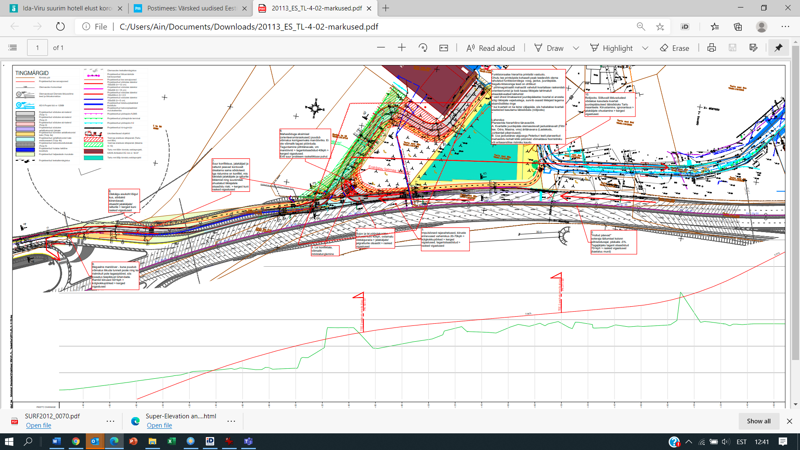

Esitatud eraldi failina

LISA 3 Liiklusanalüüs

Hindamaks võimalusi tänase liikluslahenduse muutmiseks ja sellest muudatusest tekkida võivaid riske on esmalt hinnatud tänaseid liiklusvoogusid.

Hetkel ei ole küll sobivaim aeg liiklusuuringuteks, mille otsestele tulemustele saaks vahetult tugineda, aga uuringud on vajalikud eelkõige selleks, et hinnata võimalikke arvutuslikke liiklusvoogusid ja antud juhul on tänuväärne see, et siin saab küllalt usaldusväärseid tulemusi Tallinna liiklusseire süsteemist. Baasandmetena on kasutatud Järvevana tee seireanduritelt, mis paiknevad Järvevana tee – Pärnu maantee liiklussõlmes, saadud teavet. Oluline teave on saadetud **joonisel L.1** kujutatud seireanduritelt 5;6 19 ja 20. Nende voogude kohta on seiresüsteem kogunud teave alates 2012. aasta kevadest. Paraku nii pika rea järgi antud probleemi lahendamisel puudub vajadus. Üldise olukorra iseloomustamiseks on aga viimase viie aasta kohta teave väljendatuna nädala keskmiste ööpäevaste liiklussagedustena esitatud **joonisel L.2.**

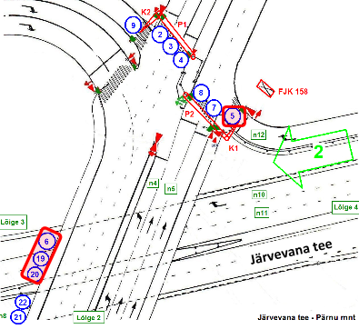

**Joonis L.1 Pärnu mnt – Järvevana tee – Tammsaare tee liiklussõlme seireandurid, mille alusel on fikseeritud liiklussagedused Järvevana tee raudteeülesõidu ristlõikes**

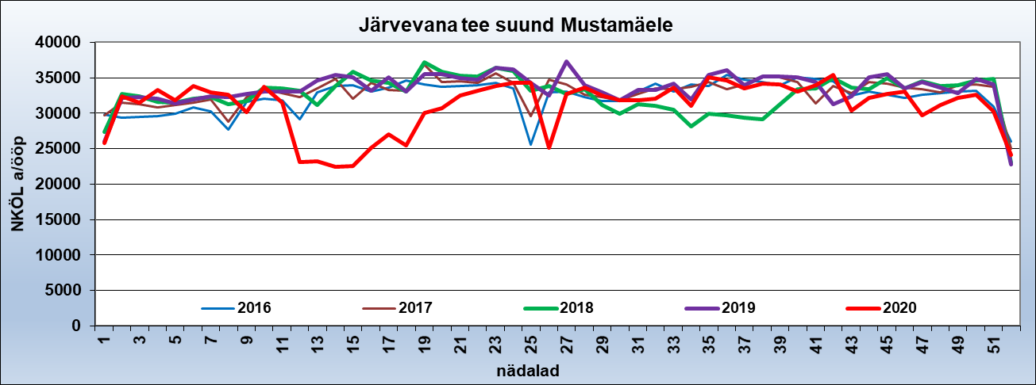

**Joonis L.2 Nädala keskmised ööpäevased liiklussagedused Järvevana tee raudteeülesõite ristlõikes Mustamäele kulgevas sõidusuunas**

Lisaks on vajalik teada, milline osa sellest liiklusvoost saabub hetkel käsitletavalt teelõigult voogude 1 ja 2 summana (**joonis L.3**).

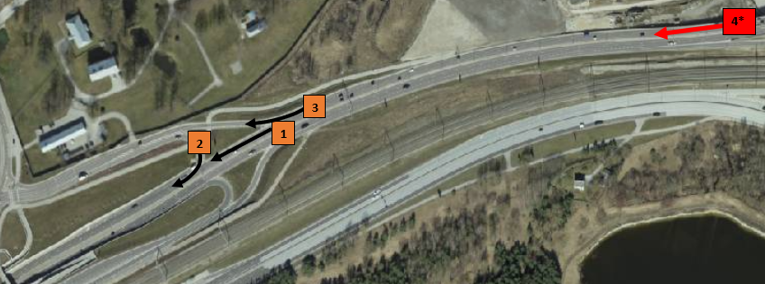

**Joonis L.3 Sõidusuunad erinevates ristlõigetes**

Nende voogude kohta on võimalik saada teavet liikluskaameralt, mis paikneb enne tunneli sissesõitu (**joonis L.4**).

|  |  |  |
| --- | --- | --- |
|  |  |  |
|  |  |  |
|  |  |  |

**Joonis L.4 Tunneli sissesõidul liikluskaameraga fikseeritud situatsioonid Mustamäele kulgeval sõidusuunal**

Tunneli suudmes loetud liiklussageduste ja Järvevana tee raudtee ülesõidu ristlõike liiklussageduste võrdlus näitab, et Mustamäe suunas kulgev liiksusvoog kujuneb hommikusel ja õhtusel tipptunnil mõnevõrra erinevalt. Kui **joonistelt L.5 ja L.6** näeme, et Järvevana teel on Mustamäe suunal liiklusvood üldiselt suuremad liiklusvood õhtusel tippajal, siis tunnelis on olukord vastpidine. Järvevana tee raudteeülesõidu ristlõikes võime väita, et hommikusel tipptunnil saabuvast liiklusvoost 60 – 63% saabub Peterburi tee suunalt ehk tunnelist ja õhtusel tipptunnil on selle suuna roll ainult 44 - 49%.

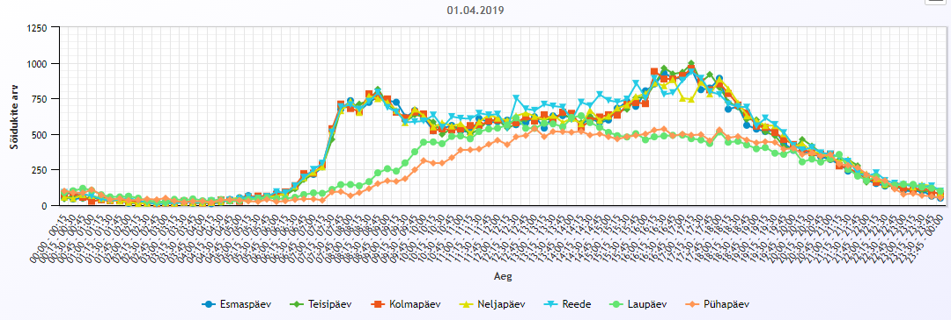

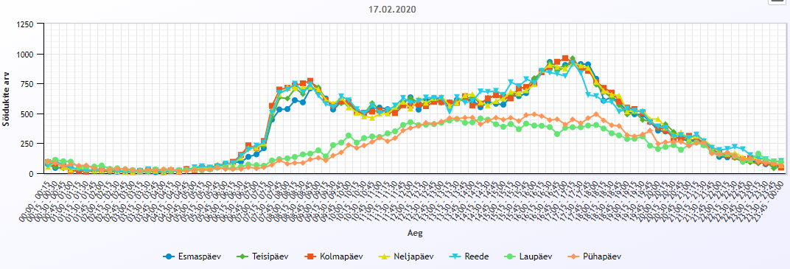

**Joonis L.5 2019. ja 2020 liiklusvood Järvevana tee raudteeülesõidu ristlõikes Mustamäe sõidusuunal nädalatel, mil esines kummagi aasta 30. tipptund**

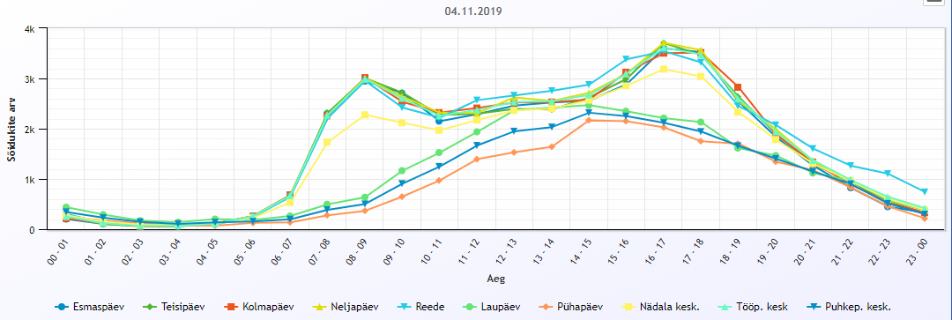

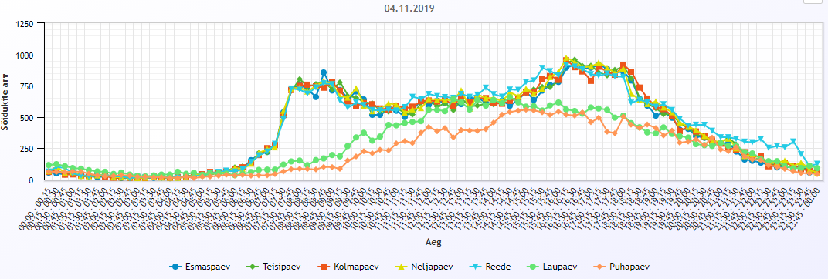

**Joonis L.6 2019. aasta 45. nädala liiklusvood Järvevana tee raudteeülesõidu ristlõikes Mustamäele kulgeval sõidusuunal**

**Joonistel L.5** on kujutatud liiklusvoogude ajaline detailne jaotus nii 2019, kui ka 2020, aasta nädalatel, mil Pärnu maantee - Järvevana tee – Tammsaare tee liiklussõlmes esines 30. tipptund. Piki Järvevana teed Mustamäe suunas kulgev voog jäi hommikul 2020. aastal aasta varasemale alla vaid veidi alla 3%. Samas õhtused tipp-liiklusvood samal suunal ületavad hommikusi kuni 15 % võrra. Tunnelis paraku see nii ei ole. Erinevate loendustulemuste ja kalkulatsioonide põhjal võib väita, et arvutusliku hommikuse tipptunni liiklusvoog tunnelis on seni olnud 2200 a/h ja õhtusel tipptunnil 1900 a/h.

Tunneli liiklusvoo loendus ja jälgimine kaamera vahendusel näitab, et liiklusvoog tipptundidel toimib „pakkidena“. „Pakid“ on erineva kompaktsuse ehk tihedusega. Loenduse käigus on fikseeritud ohtlikult tihedaid, normaalseid ja ka kaunis hõredaid sõidukitepakke. Üksikute pakkide vahele jäävad erineva kestusega tühikud. Isegi kõige suurema liiklussageduse korral esinevad pakkide vahel kuni 20 sekundi pikkused tühikud.

Vajalik on teada, milline osa raudteeülesõidukoha liiklusvoost saabub tunneli kaudu. Samas süsteemi toimivuse seisukohalt pole määravaks teenindustase tunnelis ega ka liitumisalas, mis paikneb vahetult tunneli suudme eel, vaid asjaolu, et tunnelis kahe-rajaline liiklusvoog peab liituma ühele sõidurajale (**joonis L.7**). Tänane arvutusliku tipptunni liiklusvoog liitumisalal ja sellele järgneval sõidurajal on suurim võimalik (taandatuna oleks see ligi 2500 sa/h). Liiklustihedus seal ületab teenindustaseme E piiri 22 sa/km. See aga tähendab ebastabiilset liiklusvoogu, kus liikluskiirus võib langeda üksikutel hetketel nullini ja liiklustihedus kasvada isegi kuni 90 sa/km. Kriitilisematel tipptundidel pingestub olukord ka seetõttu, et ka Mustamäe poole jäävatel tänavaelementidel on läbilaskvus ammemdunud. Kui vaadelda reaalset liiklusvoogu, siis keskmiseks sõidukitevaheliseks intervalliks kujuneb 1,5 sekundit, mis Liiklusseadusele tuginedes ei ole lubatud.

Seega võib väita, et tunneli ööpäevased liiklusvood saavad küll kasvada, aga mitte tipptunnil. Tipptunni läbilaskvuse kasvu eelduseks on Järvevana teele vähemalt ühe sõiduraja lisamine, aga ka see ei lahenda probleemi, sest ilma tänavavõrku täiustamata ei ole võimalik suurendada läbilaskvusi Järvevana ja Tammsaare tee Mustamäe poole jäävatel lõikudel moel, mis oleks kooskõlas nõudlusega.

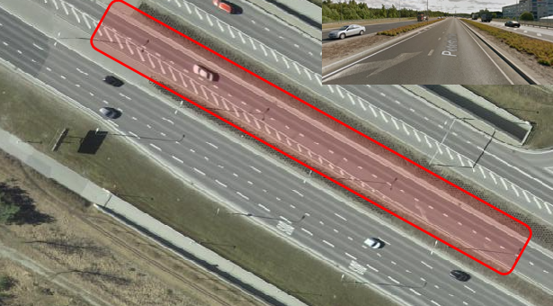

**Joonis L.7 Kriitiline liiklusvoogude liitumisala, kus kahe sõiduraja liiklus peab koonduma ühele**

Peterburi teele täiendava mahasõidu kavandamisele on oluline ka see, kuidas vaadeldavat sõidusuunda on võimalik „toita“ idasuunalt.

Eelpool kirjeldatud mittehomogeenne liiklusvoog on põhjustatud viaduktist ida poole jäävatest foorristmikest. Kõige suuremat mõju, just pikkade tühikute tekkele, avaldavad T-1 Mall kaks ristmikku (Ülemiste tee). Kuna need töötavad nõudluspõhiselt, siis praktiliselt kõige olulisemaks kujuneb üldise võimaliku liiklusvoo seisukohalt hoopis Peterburi tee – Majaka ristmik (**joonis L.8**), mis võimaldab parimal juhul kogu tipptunni vältel liiklusvoole efektiivset aega ca 60% tunnist. Tulenevalt sellest võib hinnata toidet siit ca 2400 – 2500 a/h kahele sõidurajale kokku. Täiendav liiklusvoog võib lisanduda T-1 Mall ristmikelt ja Kivimurru tänavalt. Paraku seda voogu ei ole lähiajal põhjust üle hinnata. Eelnevale 10% lisamine tundub olema isegi ülemäära suur maht. Olukord võib küll muutuda, kui toimima hakkab Rail-Baltika Ülemiste terminal, aga hetkel puudub piisav teave selle võimalikust liikluskorraldusest.

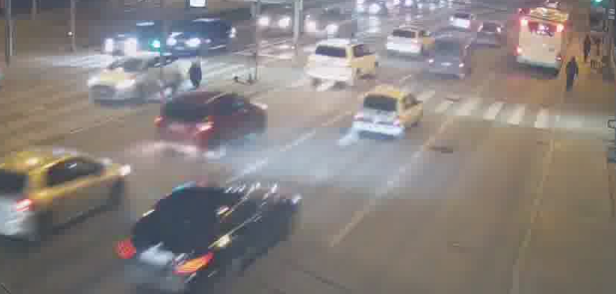

**Joonis L.8 Peterburi tee – Majaka ristmikult Mustamäe poole suunduv liiklusvoog**

Loenduste ja seiresüsteemi teabe põhjal võib hinnata liiklussagedusi tipptundidel alljärgnevalt:

Suundade numeratsioon on kooskõlas **joonisega L.3**

|  |  |  |  |  |
| --- | --- | --- | --- | --- |
| **Suund** | **Sagedus a/h** | | **Raske %** | |
| **Hommik** | **Õhtu** | **Hommik** | **Õhtu** |
| **1** | **1900** | **1600** | **5** | **4** |
| **2** | **300** | **300** | **1** | **1** |
| **3** | **380** | **450** |  |  |
| **4\*** | **2600** | **2700** | **5** | **4** |
| **\* - võimalik sagedus reaalset “toidet” silmas pidades** | | | | |

Tabelis toodud liiklussagedusi ja liikluskoosseisu arvesse võttes on leitud liiklustihedus ja teenindustase põhitee ning Filtri teelt tuleva rambi liitumisalal nii hommikuse kui ka õhtuse tipptunni kohta. Need näitajad on ühe sõiduraja kohta vastavalt 13,5 sa/km (teenindustase C) ja 11,8 sa/km (teenindustase B). Kui Mustamäe suunaline teedevõrk ei täiustu, siis vaatamata siin lokaalselt heale teenindustasemele liiklussagedusi suurendada pole võimalik.

Hetkel paistab, et ühise hargnemisala puhul oleks mõeldav hommikul uuele rambile suunata 600 a/h ja õhtul koguni 1100 a/h. Ilmselt nõudlus oleks hommikul ca 200 – 300 a/h võrra suurem ja õhtul ca 300 – 400 a/h võrra väiksem. Nende sagedustega teenindustasemeid hargnemisalas hinnates tuleksid need nii hommikul kui ka õhtul C-d. Seda isegi õhtusel tipptunnil kui nõudlusel 1100 a/h oleks kate, mis on tänaste teadmiste valguses ebausutav.